КАРТОЧКА

УЧЕТА ОСНОВНЫХ СВЕДЕНИЙ О КЛИЕНТЕ

Полное и сокращенное наименование организации  (в соответствии с Учредительными документами) | ООО "Аудиториум СиДжи"  Общество с ограниченной ответственностью  «Аудиториум СиДжи»
Юридический адрес  (в соответствии с Учредительными документами) | 117105, Варшавское шоссе, д. 1А, ком. 45
Фактический адрес | 117105, Варшавское шоссе, д 1, с1-2, офис B117
Телефон  Электронная почта Сайт | 8 (495) 789-37-46  info@auditorium-cg.ru www.auditorium-cg.ru
Генеральный директор (Ф.И.О.) | Окишев Юрий Александрович
Идентификационный номер налогоплательщика (ИНН) | 7723384834
ОГРН | 1157746287456  Межрайонная инспекция Федеральной налоговой службы №46 по г. Москве.
КПП | 772601001
Код отраслей по Общесоюзному классификатору предприятий и  организаций (ОКПО) | 42921010
Код ОКВЭД | 82.30
ОКАТО | 45290568000
Расчетный счет №  Корреспондентский счет №  Банковский идентификационный код (БИК) | Р/счет: 40702810602140000240  К/счет: 30101810200000000593  БИК: 044525593
Полное наименование учреждения банка | Акционерное Общество "АЛЬФА-БАНК"
Сокращенное наименование учреждения банка | АО "АЛЬФА-БАНК"
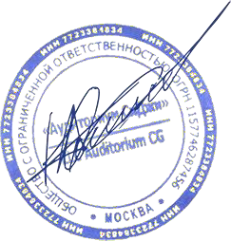  Местонахождение учреждения банка | 107078, г.Москва, ул.Каланчевская, д.27

С уважением,
Генеральный директор
ООО «Аудиториум СиДжи» Окишев Ю. А.

